**Strahlensätze I**

Bestimme die fehlenden Strecken mit Hilfe des 1. und   
2. Strahlensatzes die fehlenden Längen.

Berechne die Längen  , indem die richtigen Längen dem Bild zugeordnet werden.

1. wenn  = 8,6 cm,  = 9,6 cm,  = 7,5 cm und   
    = 10,5 cm gegeben sind.

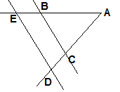

1. wenn  = 7,2 cm,  = 8,7 cm,  = 7,3 cm und   
    = 9,49 cm gegeben sind.

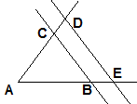

1. wenn  = 7,2 cm,  = 8,7 cm,  = 7,3 cm und   
    = 9,49 cm gegeben sind.

